Лабораторная работа № 5
«Использование хранимых процедур и функций для организации сложных выборок данных»

Цель работы: Использование хранимых процедур и функций для организации сложных выборок данных.

Краткие теоретические сведения

Сценарии
Сценарием считается совокупность операторов, хранящихся в виде отдельного файла, который может вызываться на выполнение и использоваться повторно. Сценарии храняться в виде текстовых файлов. В программе SQL Server Management Studio предусмотрен ряд инструментальных средств, позволяющих упростить написание сценариев:
- в основном меню ввода запросов этой программы применяется цветовое выделение, которое позволяет не только распознавать ключевые слова, но и определять их назначение;
- технология Intellisense (обеспечивает набор возможностей, которые упрощают доступ к справочным сведениям по языку. Во время программирования нет необходимости покидать редактор кода для поиска элементов языка, можно сохранить контекст, найти необходимые сведения, вставить элементы языка прямо в код и даже позволить функции IntelliSense завершать ввод) и пошаговый отладчик
Сценарии обычно рассматриваются как отдельная единица работы. Это означает, что в обычных обстоятельствах сценарий либо выполняется полностью, либо вообще не выполняется. В сценариях могут использоваться операторы, локальные и системные переменные.
В качестве примера рассмотрим сценарий, предназначенный для вставки строк в БД MYDB.
USE MYDB;
DECLARE @Ident int;

INSERT INTO Orders
(CustomerNo, OrderDate, EmployeeID)
VALUES
(1, GetDATE(), 1);
SELECT @Ident =@@IDENTITY;
INSERT INTO OrdersDetails
(OrderID. PartNo. Description. UnitPrice. Qty)
VALUES
(@Ident, '2R2416 ', 'Cylinder Head', 1300, 2)
SELECT , 'The OrderID of the Inserted rowb is ' + CONVERT (varchar(8), @Ident);

В этом сценарии применяются шесть различных операторов, которые показывают, какие разнообразные действия могут осуществляться в сценариях: системные и локальные переменные, операторы USE и INSERT, а также две версии оператора SELECT – с операцией присваивания и обычный.
Оператор USE сообщает какая база данных должна стать текущей. Действие, осуществляемое этим оператором, отражается во всех местах сценария, в которых используются заданные по умолчанию значения для той части полностью уточненного имени объекта, которая применяется для обозначения имени базы данных.
С помощью оператора DECLARE можно объявить одну или сразу несколько переменных.
Синтаксис оператора

DECLARE @ <variable name> <variable type> [=<value>] [ ,
@ <variable name> <variable type> [=<value>] [ ,
@ <variable name> <variable type> [=<value>] ] ]

В приведенном выше примере объявлена одна локальная переменная @Ident.
Задание значений переменных. В настоящее время в языке SQL предусмотрены два способа задания переменной значений: оператор SET (если должна быть выполнена простая операция присваивания значения переменной) и оператор SELECT (если присваивание значения переменной основано на запросе).
Оператор SET обычно используется для задания значений переменных в такой форме, какая встречается в процедурных языках, например,
SET @TotalCost = 10
SET @TotalCost = @UnitCost * 1.1
Во всех этих операторах непосредственно осуществляются операции присваивания, в которых используются либо явно заданные значения, либо другие переменные. С помощью оператора SET невозможно присвоить переменной значение, полученное с помощью запроса; запрос должен быть выполнен отдельно, и только после этого полученный результат может быть присвоен с помощью оператора SET.
Оператор SELECT обычно используется для присваивания значений переменным, если источником информации, которая должны быть сохранена в переменной, является запрос
USE MYDB;
DECLARE @Test money;
SELECT @Test = MAX(UnitPrice) FROM Sales;
SELECT @Test
Пакеты
Пакет – это средство группировки операторов T-SQL в виде одной логической единицы. Все операторы, содержащиеся в пакете, объединяются в один план выполнения, поэтому в процессе синтаксического анализа рассматриваются все операторы, и все они должны успешно пройти проверку синтаксиса, так как в противном случае не будет выполнен ни один из операторов. Но успешное завершение проверки синтаксиса не исключает возможности возникновения ошибок на этапе прогона пакета.
Все сценарии можно считать отдельными пакетами. Чтобы разделить сценарий на несколько пакетов, можно воспользоваться оператором GO, который характеризуется следующими особенностями: этот оператор
- должен находиться на отдельной строке;
- вызывает компиляцию всех операторов от начала сценария или от предыдущего оператора GO (в зависимости от того, что ближе);
- не оператор языка T-SQL, а скорее команда, распознаваемая утилитами SQL Server с интерфейсом командной строки.
Ошибки в пакетах подразделяются на две категории – синтаксические ошибки и ошибки во время выполнения программы.
Пакеты имеют несколько назначений, но для всех областей их применения характерна общая особенность – пакеты используются для выполнения каких-либо действий, которые должны быть осуществлены либо заблаговременно, либо отдельно от всех прочих действий в сценарии.
Операторы, которые должны безусловно включать в состав отдельных пакетов: CREATE DEFAULT, CREATE PROCEDURE, CREATE RULE, CREATE TRIGGER, CREATE VIEW.
Операторы управления ходом выполнения
В T-SQL предусмотрены следующие программные средства управления ходом выполнения программы:
- IF . . . ELSE
- GOTO
- WHILE
- WAITFOR
- TRY/CATCH
- CASE
IF ... ELSE
В этом операторе должно быть вычислено логической выражение, результатом которого могут быть только True (истина) или False (ложь). Есть много способов создать такое выражение: наибольшее количество способов связано с операторами отношения, такими как >, <, = и NOT. Операторы отношения могут быть соединены со строковыми функциями, другими математическими выражениями или операциями отношения между значениями локальных или даже системных переменных. Можно, также, разместить оператор SELECT внутри блока IF. . .ELSE, если возвращается единственное значение.
Основная конструкция IF. . .ELSE может выглядеть следующим образом:
IF выражение THEN
Оператор, выполняемый при условии True
ELSE
Оператор, выполняемый при условии False
Операторы IF. . .ELSE могут быть вложены друг в друга. Для группирования операторов внутри IF. . .THEN их нужно окружить блоком BEGIN . . . END.
Пример ниже показывает, как может выглядеть подобный код:
IF выражение THEN
BEGIN
Оператор 1, выполняемый при условии True
Оператор 1, выполняемый при условии True
Оператор 1, выполняемый при условии True
END
ELSE
Оператор, выполняемый при условии False
Оператор CASE
В случае, если выражение в зоне проверки может иметь не только простые результаты Тrue или False, а несколько потенциальных результатов, то может применяться оператор САSE Синтаксис оператора:
CASE выражение
WHEN значение THEN
Оператор1
[[WHEN значение 2 THEN]
[оператор2]]
[[ELSE]
Прочие ситуации]
END
За ключевым словом CASE стоит проверяемое выражение. Результатом этого выражения может быть значение переменной или столбец, возвращенный оператором T-SQL, или любое корректное в SQL-сервере выражение. Проверяемое выражение затем используется для определения значения, которое далее будет сопоставлено определенному оператору WHEN.
В рамках оператора CASE можно иметь произвольное количество операторов WHEN. При этом нет необходимости предусматривать каждое возможное значение условия. Если значение, полученное при вычислении CASE-выраження, совпадает с условным значением, заданным в операторе WHEN, то будут выполняться только операторы внутри данного блока WHEN. С помощью условия ELSE можно предусмотреть возможность выполнения кода для любых значений проверяемого выражения, не определенных в операторах WHEN. Значение проверяемого выражения, для которого не выполнено ни одно из условий операторов WHEN, подпадает под действие условия ELSE, и для него выполняется код, определенный для этого условия.
Оператор CASE может применяться как самостоятельно, так и внутри операторов SELECT или UPDATE. Имеется возможность присвоить значения столбцу в наборе записей на основании оператора CASE и результирующего значения. Оператор CASE не может быть частью оператора DELETE.

Команда GOTO
Структуры IF...ELSE и CASE управляют порядком выполнения операторов, основываясь на результатах вычисления булевого выражения. Команда GOTO является безусловной. Она передает выполнение непосредственно к оператору, следующему после метки, которая на него указывает.
В SQL Server метки являются неисполняемыми операторами, имеющими следующий синтаксис:
имя_метки:
Имя метки должно удовлетворять правилам, принятым для идентификаторов. Сама команда GOTO имеет очень простой синтаксис:
GOTO имя_метки
Оператор WHILE помогает организовать цикл. В этом операторе до начала каждого прохода по циклу проверяется некоторое условие. Если перед очередным проходом по циклу проверка условия приводит к получению значения TRUE, осуществляется проход по циклу, в противном случае выполнения оператора завершается.
Синтаксис оператора:
WHILE <Boolean expression>
<SQL statement>
[BEGIN
< statement block>
[BREAK]
<SQL statement> < statement block>
[CONTINUE]
END]
С помощью оператора WHILE можно обеспечить выполнение в цикле только одного оператора.
Оператор BREAK позволяет выйти из цикла, не ожидая того, как будет выполнен проход до конца цикла и произойдет повторная проверка условного выражения.
Оператор CONTINUE обеспечивает переход в начало цикла WHILE. Сразу после обнаружения оператора CONTINUE в цикле, независимо от того, где он находится, происходит переход в начало цикла и повторное вычисление условного выражения (а если значение этого выражения больше не равно TRUE, осуществляется выход из цикла).
Оператор WAIRFOR ожидает наступление того момента времени, который указан в параметре его вызова.
WAIRFOR
DELAY <'time '> | TIME <'time '>
Можно указывать либо явно заданное время суток (TIME), в которое с помощью этого оператора должно быть осуществлено определенное действие, либо указан промежуток времени, в течение которого необходимо организовать ожидание (DELAY) .

Блок TRY…CATCH
Блок TRY…CATCH предназначен для обработки исключительных ситуаций (ошибок).
Обработчик состоит из блока TRY, где находится выполняемый код, и блока CATCH, в котором происходит перехват ошибки.
Синтаксис
BEGIN TRY { sql_statement | statement_block } END TRY BEGIN CATCH { sql_statement | statement_block } END CATCH [ ; ]
Хранимая процедура
Хранимая процедура - это набор операторов T-SQL, который компилируется системой SQL Server в единый «план исполнения». Хранимые процедуры T-SQL аналогичны процедурам в других языках программирования в том смысле, что они допускают входные параметры и возвращают выходные значения в виде параметров или сообщения о состоянии (успешное или неуспешное завершение). Все операторы процедуры обрабатываются при вызове процедуры. Они могут использоваться различными пользователями для согласованного повторяемого выполнения одинаковых задач и даже в различных приложениях.
Ваше приложение может взаимодействовать с SQL Server двумя способами: можно запрограммировать в приложении отправку операторов T-SQL от клиента на SQL Server или можно создать хранимые процедуры, которые хранятся и выполняются на сервере. При отправке операторов T-SQL на сервер, эти операторы передаются через сеть и перекомпилируются SQL Server каждый раз, когда происходит их запуск. Используя хранимые процедуры, можно выполнять их путем вызова из приложения с помощью одного оператора. Хранимые процедуры можно использовать и для проверки какого-либо условия, так как в нее можно включить условные операторы (например, конструкции IF и WHILE).
Имеется три типа хранимых процедур: системные, расширенные и простые определяемые пользователем процедуры.
Системные хранимые процедуры предоставляет SQL Server, и они имеют префикс sp_. Они используются для управления SQL Server и вывода на экран информации о базах данных и пользователях.
Расширенные хранимые процедуры являются динамически подключаемыми библиотеками (DLL), которые может динамически загружать и выполнять SQL Server. Обычно их пишут на С или C++, и они исполняют процедуры, внешние относительно SQL Server. Расширенные хранимые процедуры имеют префикс хр_. Они выполняются непосредственно в адресном пространстве SQL Server, и вы можете программировать их, используя интерфейс прикладного программирования (API) SQL Server Open Data Services. Расширенные хранимые процедуры пишут вне SQL Server. Закончив разработку расширенной хранимой процедуры, вы регистрируете ее в SQL Server с помощью операторов T-SQL или через Enterprise Manager.
Простые определяемые пользователем хранимые процедуры создаются пользователем и настраиваются для выполнения тех задач, которые требуются данному пользователю. Вы не должны использовать префикс sp_ при создании определяемых пользователем хранимых процедур. Разумнее назвать процедуру просто myproc.
Существует три метода создания хранимой процедуры:
- использование оператора T-SQL CREATE PROCEDURE,
- использование Enterprise Manager
- использование мастера Create Stored Procedure Wizard.
Использование оператора CREATE PROCEDURE
Оператор CREATE PROCEDURE имеет следующий синтаксис:
CREATE PROC[EDURE] имя_процедуры
[ {@имя_параметра тип_данных} ] [= по умолчанию] [OUTPUT] [,...,п]
AS оператор(ы) t-sql
Создадим какую-либо хранимую процедуру. Эта процедура будет выбирать (и возвращать) три колонки данных для каждой строки таблицы Orders, в которой дата колонки ShippedDate больше даты колонки RequiredDate. Хранимая процедура может быть создана только в текущей базе данных, к которой осуществляется доступ, поэтому сначала следует указать эту базу данных с помощью оператора USE. Прежде чем создать эту процедуру, нужно выяснить также, существует ли хранимая процедура с именем, которое мы хотим использовать. Если она существует, то ее нужно удалить и затем создать новую процедуру с этим именем. Ниже показан набор T-SQL, используемый для создания этой процедуры:
USE Nortwind
GO
IF EXISTS (SELECT name
FROM sysobjects
WHERE name = "LateShipments" AND type="P")
DROP PROCEDURE LateShipments
GO
CREATE PROCEDURE LateShipments
AS
SELECT RequiredDate, ShippedDate Shippers.CompanyName
FROM Orders, Shippers
WHERE ShippedDate > RequiredDate AND
Orders.ShipVia = Shippers.ShipperlD
GO
Если запустить данный набор, то будет создана хранимая процедура. Для запуска хранимой процедуры просто обратитесь к ней по имени, как это показано ниже:
LateShipments
GO
Если оператор, вызывающий данную процедуру, входит в пакет операторов и не является первым оператором этого пакета, то вы должны использовать вместе с вызовом процедуры ключевое слово EXECUTE (сокращается до «ЕХЕС»), как это показано в следующем примере:
SELECT getdate()
EXECUTE LateShipments
GO
Вы можете использовать ключевое слово EXECUTE, даже если процедура выполняется как первый оператор в пакете или является единственным оператором, который у вас выполняется.
Теперь добавим к хранимой процедуре входной параметр, чтобы можно было передавать данные в эту процедуру. Чтобы задать входные параметры в хранимой процедуре, укажите список этих параметров с символом @ перед именем каждого параметра, т.е. @имя параметра. Вы можете задать в хранимой процедуре до 1024 параметров. В нашем примере мы создадим параметр с именем @shipperName. При запуске хранимой процедуры укажем имя компании-грузоотправителя (shipperName), и результатом запроса будут строки только для этого грузоотправителя.
USE Northwind
GO
IF EXISTS (SELECT name
FROM sysobjects
WHERE name = "LateShipments" AND type="P")
DROP PROCEDURE LateShipments
GO
CREATE PROCEDURE LateShipments @shipperName char(40)
AS
SELECT RequiredDate, Shipped Date, Shippers.CompanyName
FROM Orders, Shippers
WHERE ShippedDate > RequiredDate AND
Orders.ShipVia = Shippers.ShipperlD AND
Shippers.CompanyName = @shipperName
GO
Для запуска этой хранимой процедуры нужно указать входной параметр. Если параметр не указан, SQL Server выведет сообщение об ошибке.
Чтобы получить строки для грузоотправителя Грузоотправитель_1, выполните следующие операторы:
USE Northwind
GO
EXECUTE LateShipments "Грузоотпрвитель_1"
GO
Можно задать для параметра значение по умолчанию, которое будет использоваться, когда этот параметр не указан в обращении к процедуре. Например, чтобы использовать для вашей хранимой процедуры значение по умолчанию Пример. Текст создаваемой процедуры изменится следующим образом:
USE Northwind
GO
IF EXISTS (SELECT name
FROM sysobjects
WHERE name = "LateShipments" AND type="P")
DROP PROCEDURE LateShipments GO
CREATE PROCEDURE LateShipments ©shipperName char(40) = "Пример"
AS SELECT RequiredDate, Shipped Date, Shippers.CompanyName
FROM Orders, Shippers
WHERE ShippedDate > RequiredDate AND
Orders.ShipVia = Shippers.ShipperlD AND
Shippers.CompanyName = @shipperName GO
Теперь при запуске процедуры LateShipments без входного параметра (@shipperName) по умолчанию для этого параметра будет использоваться значение Пример.
Для возврата значения параметра хранимой процедуры в вызывающую программу используйте ключевое слово OUTPUT после имени этого параметра. Чтобы сохранить значение в переменной, которую можно использовать в вызывающей программе, используйте при вызове хранимой процедуры ключевое слово OUTPUT. Для примера создадим хранимую процедуру, которая выбирает цену единицы указанного продукта. Входной параметр @prod_id - это идентификатор продукта, а выходной параметр @unit price - это возвращаемое значение цены единицы продукта. В вызывающей программе будет объявлена локальная переменная с именем @price, которая будет использоваться для сохранения возвращаемого значения. Ниже приводится набор операторов, используемый для создания хранимой процедуры GetUnitPrice:
USE Northwind
GO
IF EXISTS (SELECT name
FROM sysobjects
WHERE name = "GetUnitPrice" AND type="P")
DROP PROCEDURE GetUnitPrice
GO
CREATE PROCEDURE GetUnitPrice @prod_id int, @unit_price money OUTPUT
AS
SELECT @imit_price = UnitPrice
FROM Products
WHERE ProductID = @prod id
GO
Прежде чем использовать переменную в вызове хранимой процедуры, вы должны объявить эту переменную в вызывающей программе. Например, в следующей программе мы сначала объявим переменную @рriсе и присвоим ей тип данных money (который должен быть совместим с типом данных выходного параметра), а затем выполним хранимую процедуру:
DECLARE @price money
EXECUTE GetUnitPrice 77, @unit_price = @price OUTPUT
PRINT CONVERT(varchar(6), @price)
GO
Оператор PRINT возвращает значение в переменную @price. Оператор CONVERT использовался для преобразования значения @рriсе в данные типа varchar, чтобы их можно было напечатать как строку, как символьный тип данных или как тип данных, которые могут быть неявно преобразованы в символьный тип, что требуется для оператора PRINT.
В хранимой процедуре и в вызывающей программе для выходных переменных использовались различные имена, чтобы было легче следить за положением этих переменных в примере и чтобы показать, что можно использовать различные имена.
При обращении к хранимой процедуре можно задавать входное значение в выходном параметре. Это означает, что это значение будет введено в хранимую процедуру, где это значение может быть изменено или использовано для операций и затем новое значение возвращается в вызывающую программу. Чтобы поместить входное значение в выходной параметр, нужно просто присвоить это значение соответствующей переменной в вызывающей программе перед выполнением процедуры или выполнить запрос, который считывает значение в переменную и затем передает эту переменную в хранимую процедуру.
Использование локальных переменных внутри хранимой процедуры. Для создания локальных переменных используется ключевое слово DECLARE. При создании локальной переменной нужно задать для нее имя и тип данных, а также поставить перед именем переменной символ @. При объявлении переменной ей первоначально присваивается значение NULL.
Локальные переменные можно объявлять в пакете, в сценарии (или вызывающей программе) или в хранимой процедуре. Переменные часто используются в хранимых процедурах для хранения значений, которые будут проверяться в условном операторе или возвращаться оператором RETURN хранимой процедуры. Переменные в хранимых процедурах часто используются как счетчики. Область действия локальной переменной в хранимой процедуре начинается с точки объявления этой переменной и заканчивается выходом изданной процедуры. После выхода из хранимой процедуры эта переменная уже недоступна для использования.
Рассмотрим пример хранимой процедуры, содержащей локальные переменные. Эта процедура вставляет пять строк в таблицу с помощью циклической конструкции WHILE. Сначала создадим таблицу с именем mytable и затем создадим хранимую процедуру InsertRows. В этой процедуре будем использовать локальные переменные @loop counter и @start_val, которые объявим вместе и разделим запятой.

USE MyDB
GO
CREATE TABLE mytable (column 1 int, column2char(10))
GO
CREATE PROCEDURE InsertRows @start value int
AS
DECLARE @loop_counter int. @start_val int
SET @start_val = @start_value - 1
SET @loop_counter = 0
WHILE (@loop_counter < 5)
BEGIN
INSERT INTO mytable VALUES (@start_val + 1, "new row")
PRINT (@start_val)
SET @start_val = @start_val + 1
SET @loop_counter = @loop counter + 1
END
GO
Теперь выполним эту хранимую процедуру с начальным значением 1:
EXECUTE InsertRows 1
GO
Вы увидите пять значений, выведенных для @start_val: 0, 1, 2, 3 и 4. После завершения хранимой процедуры переменные @loop_counter и @start_val уже недоступны.
Вы можете возвращаться из любой точки хранимой процедуры в вызывающую программу с помощью ключевого слова RETURN, обеспечивающего безусловный выход из процедуры. RETURN можно также использовать для выхода из пакета или блока операторов. При выполнении оператора RETURN в хранимой процедуре работа процедуры прекращается в этой точке, и происходит переход к следующему оператору вызывающей программы. Операторы, следующие после RETURN в хранимой процедуре, не выполняются. С помощью RETURN вы можете также возвращать целое значение.
Рассмотрим пример использования RETURN просто для выхода из хранимой процедуры. Создадим модифицированную версию процедуры GetUnitPrice, которая проверяет, было ли задано входное значение, и если нет, то выводит сообщение для пользователя и возвращается в вызывающую программу. Для этого определим входной параметр со значением по умолчанию NULL и затем будем проверять это значение в процедуре; если входной параметр имеет значение NULL, это означает, что входное значение не задано. Ниже приводится пример удаления и повторного создания этой процедуры:
USE Northwind
GO
IF EXISTS (SELECT name
FROM sysobjects
WHERE name = "GetUnitPrice" AND type = "P")
DROP PROCEDURE GetUnitPrice
GO
CREATE PROCEDURE GetUnitPrice @prod id int = NULL
AS
IF @prod_id lS NULL
BEGIN
PRINT "Please enter a product ID number"
RETURN
END
ELSE
BEGIN
SELECT UnitPrice
FROM Products
WHERE ProductID = @prod id
END
GO
Запустим GetUnitPrice без ввода входного значения и посмотрим результаты. Для запуска этой хранимой процедуры нужно указать оператор EXECUTE, поскольку вызов процедуры не является первым оператором этого пакета. Используйте следующую последовательность:
PRINT "Before procedure"
EXECUTE GetUnitPrice
PRINT "After procedure returns from stored procedure"
GO
Второй оператор PRINT включен для того, чтобы показать, что после оператора RETURN хранимой процедуры выполнение данного пакета продолжается с оператора PRINT.
Рассмотрим использование RETURN для возврата значения в вызывающую программу. Возвращаемое значение должно быть целым. Это может быть константа или переменная. Нужно объявить в вызывающей программе переменную, в которой будет храниться возвращаемое значение для дальнейшего использования в этой программе. Например, следующая процедура возвратит значение 1, если цена единицы продукции для продукта, указанного во входном параметре, меньше $100; иначе она возвратит значение 99.
CREATE PROCEDURE CheckUnitPrice @prod_id int
AS
IF (SELECT UnitPrice
FROM Products
WHERE ProductID = @prod id) < 100
RETURN 1
ELSE
RETURN 99
GO
Для вызова этой хранимой процедуры и использования возвращаемого значения объявите в вызывающей программе переменную и приравняйте ее возвращаемому значению хранимой процедуры (указав значение 66 в ProductID для входного параметра):
DECLARE @retum_val int
EXECUTE ©return J/al = CheckUnitPrice 66
IF (@return val =1) PRINT "Unit price is less than $100"
GO
Убедитесь в том, что вы задали целый тип данных, когда объявляете переменную, которая используется для хранения значения, возвращаемого оператором RETURN, поскольку этот оператор возвращает целое значение.
Использование оператора SELECT, находящегося внутри хранимой процедуры для возвращаемых из процедуры значений. Рассмотрим пример. Создадим хранимую процедуру с именем PrintUnitPrice, которая возвращает цену единицы продукции для продукта, указанного во входном параметре (с помощью идентификатора этого продукта). Используется следующая последовательность:
CREATE PROCEDURE PrintUnitPrice @prod_id int
AS
SELECT ProductID, UnitPrice FROM Products
WHERE ProductID = @prod_id
GO
Вызовите эту процедуру со значением входного параметра 66, как это показано ниже:
PrintUnitPrice66
GO
Для возврата значений переменных с помощью оператора SELECT, укажите после SELECT имя соответствующей переменной. Рассмотрим пример. Создадим хранимую процедуру CheckUnitPrice, которая возвращает значение переменной, а также зададим заголовок выводимой колонки:
USE Northwind
GO
IF EXISTS (SELECT name
FROM sysobjects
WHERE name = "CheckUnitPrice" AND type = "P")
DROP PROCEDURE CheckUnitPrice
GO
CREATE PROCEDURE CheckUnitPrice @prod_id INT
AS
DECLARE @var1 int
IF (SELECT UnitPrice
FROM Products
WHERE ProductID = @prod id) > 100
SET @var1 = 1
ELSE
SET @var1 = 99
SELECT'Variable 1"=@var1
PRINT "Can add more T-SQL statements here"
GO
Вызовите эту процедуру со значением входного параметра 66, как это показано ниже:
CheckUnitPrice 66
GO
Использование Management Studio
процесс создания хранимой процедуры Transact-SQL в среде SQL Server Management Studio с помощью обозревателя объектов.
- В обозревателе объектов подключитесь к экземпляру компонента Database Engine и разверните его.
- Последовательно разверните узел Базы данных, базу данных, которой принадлежит хранимая процедура, и узел Программирование.
- Щелкните правой кнопкой мыши элемент Хранимые процедуры, а затем выберите команду Создать хранимую процедуру.
- В меню Запрос щелкните Задание значений для параметров шаблона.
- В диалоговом окне Задание значений для параметров шаблона в столбце Значение содержатся предлагаемые значения параметров. Предложенные значения можно принять или заменить новыми, после чего необходимо нажать кнопку ОК.
- В редакторе запросов замените инструкцию SELECT текстом создаваемой процедуры.
- Для проверки синтаксиса в меню Запрос выберите пункт Синтаксический анализ.
- Чтобы создать хранимую процедуру, в меню Запрос выберите пункт Выполнить.
- Чтобы сохранить скрипт, в меню Файл выберите пункт Сохранить. Можно принять предложенное имя файла или заменить его новым, после чего следует нажать кнопку Сохранить.

Управление хранимыми процедурами
Хранимая процедура может быть выполнена с помощью оператора EXECUTE:
EXEC[UTE]
[@СтатусВозврата =] ИмяПроцедуры
[ [@параметр=] {Значение | Выражение} [OUTPUT] ] [,...]
При использовании выходного параметра, его необходимо описать с использование ключевого слова OUTPUT при создании процедуры, а также использовать это слово и при указании соответствующего параметра при вызове процедуры. В противном случае процедура не передает выходное значение.
Параметр @СтатусВозврата используется для получения значения кода возврата из хранимой процедуры, выполненного с помощью оператора RETURN Статус. Пользователю рекомендовано использовать положительные значения статуса.
Для изменения существующей процедуры используется оператор ALTER PROC, параметры этой команды аналогичны параметрам команды создания процедуры.
При использовании оператора ALTER PROCEDURE сохраняются исходные полномочия, установленные для данной хранимой процедуры, а изменения не влияют любые зависимые процедуры или триггеры.
Синтаксис оператора ALTER PROCEDURE аналогичен синтаксису оператора CREATE PROCEDURE:
ALTER PROCEDURE] имя_процедуры
[ {@имя_параметра тип_данных} ] [= по умолчанию] [OUTPUT] [,...,п]
AS оператор(ы) t-sql
В операторе ALTER PROCEDURE можно переписать всю хранимую процедуру, внося нужные изменения.
Для переименования необходимо использовать специальную системную хранимую процедуру:
sp_rename ‘ИмяОбъекта’ ‘НовоеИмяОбъекта’.
Для удаления хранимой процедуры используется команда Transact-SQL:
DROP PROC ИмяПроцедуры.
Вы не сможете восстановить хранимую процедуру после ее удаления. Если вам нужно использовать удаленную процедуру, вы должны полностью воссоздать ее с помощью оператора CREATE PROCEDURE. Все полномочия по удаленной хранимой процедуре будут утрачены, и они должны быть предоставлены снова. Ниже приводится пример использования DROP PROCEDURE для удаления процедуры GetUnitPrice:
USE Northwind
GO
DROP PROCEDURE GetUnitPrice
GO

Пользовательские функции
Пользовательские функции – представляют собой упорядоченное множество операторов SQL, которые заранее оптимизированы, откомпилированы и могут быть использованы для выполнения работы в виде единого модуля. Основное различие между хранимыми процедурами и пользовательскими функциями заключается в том, как в них осуществляется возврат полученных результатов. Кроме того, функции могут вызываться на выполнение как непосредственно встроенные в запрос (например, могут входить в состав оператора SELECT).
Пользовательские функции подразделяются на два вида:
- возвращающие скалярные значения,
- возвращающие таблицу.
Скалярные пользовательские функции возвращают скалярный (однозначный) результат, такой как строка или число, которые могут относится к любому допустимому типу данных SQL Server (включая определенные пользователем), кроме таких как курсоры, временные отметки и таблицы.
Скалярные функции могут использоваться везде, где может использоваться возвращаемое функцией значение с соответствующим типом данных. Это может быть список столбцов в фразе WHERE оператора SELECT, выражение, условие ограничения в определении таблицы или даже описание типа данных в столбце таблицы.
Табличные пользовательские функции возвращают таблицу и не заменяют хранимые процедуры или представления, но в определенных ситуациях они могут предоставить более широкие возможности, которые трудно реализовать с помощью этих объектов.
Функция является агрегатной, если она оперирует некоторым количеством значений, а возвращает единственное итоговое значение.
Кроме того, пользовательские функции различаются по детерминизму. Детерминизм функции определяется постоянством ее результатов.
Функция является детерминированной, если при одном и том же заданном входном значении она всегда возвращает один и тот же результат. Так, встроенная функция DATEADD является детерминированной – добавление трех дней к дате 20 апреля 2010 г. всегда дает дату 23 апреля 2010 г.
Функция является недетерминированной, если она может возвращать различные значения при одном и том же заданном входном значении. Так, встроенная функция GETDATE является недетерминированной. Она будет при каждом вызове возвращать различные значения.
Детерминизм пользовательской функции не зависит от того, является ли она скалярной или табличной, – функции обоих этих типов могут быть как детерминированными, так и недетерминированными.
Создание пользовательских функций
Пользовательские функции создаются с помощью соответствующей разновидности команды CREATE.
Оператор CREATE для скалярных пользовательских функций:
CREATE FUNCTION имя_функции ([список_параметров])
RETURNS тип_данных
AS
BEGIN
[операторы_tsql]
RETURN (возвращаемое_значение)
END
Имя_функции должно удовлетворять правилам, действующим для идентификаторов. Хотя список_параметров в описании оператора CREATE имеет следующий синтаксис:
@имя_параметра тип_данных [= значение_по_умолчанию]
Имя_параметра должно соответствовать правилам, принятым для идентификаторов, и начинаться с символа @. Пользовательские функции могут иметь до 1024 входных параметров. Выходные параметры пользовательские функции не поддерживают – единственным значением, возвращаемым функцией, является результат ее выполнения. Заметим, что список_параметров является необязательным, но наличие скобок обязательно.
Фраза RETURNS определяет тип возвращаемых функцией значений.
Операторы BEGIN...END, которыми ограничиваются операторы_tsql, составляющие тело функции, являются обязательными, даже если тело функции состоит из одного оператора RETURN.
Для создания скалярной пользовательской функции:
- В обозревателе объектов подключитесь к экземпляру компонента Database Engine и разверните его.
- Последовательно разверните узел Базы данных, базу данных, которой принадлежит пользовательская функция, и узел Программирование и выберите узел Функции.
- Щелкните правой кнопкой мыши на элементе Скалярная или Табличная функция, а затем выберите команду Создать функцию.
- В редакторе запросов вы увидете шаблон на создание пользовательской процедуры, замените инструкции текстом создаваемой функции.
- Для проверки синтаксиса в меню Запрос выберите пункт Синтаксический анализ.
- Чтобы создать пользовательскую функцию, в меню Запрос выберите пункт Выполнить.
- Чтобы сохранить скрипт, в меню Файл выберите пункт Сохранить. Можно принять предложенное имя файла или заменить его новым, после чего следует нажать кнопку Сохранить.
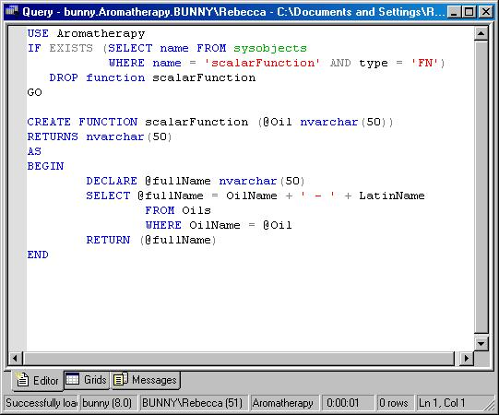

Оператор CREATE FUNCTION поддерживает создание двух различных типов табличных функций: подставляемых и многооператорных. Тело подставляемой табличной функции состоит из единственного оператора SELECT, в то время как многооператорная табличная функция может состоять из любого числа операторов Transact-SQL.
Синтаксис для подставляемой табличной функции является усеченной разновидностью оператора CREATE FUNCTION. Блок BEGIN...END отсутствует, и нет никаких других операторов, кроме RETURN:
CREATE FUNCTION имя_функции (список_параметров)
RETURNS таблица
AS
RETURN (оператор_выборки)

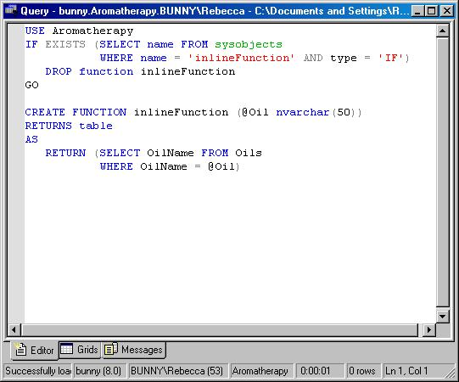

Синтаксис оператора CREATE FUNCTION для многооператорной табличной функции сочетает элементы синтаксиса для скалярной и для подставляемой функций:
CREATE FUNCTION имя_функции (список_параметров)
RETURNS @локальная_табличная_переменная TABLE
(определение_таблицы)
AS
BEGIN
операторы_tsql
RETURN
END
Подобно скалярным функциям, в многооператорной табличной функции команды Transact-SQL располагаются внутри блока BEGIN...END. Поскольку блок может содержать несколько операторов SELECT, в фразе RETURNS вы должны явно определить таблицу, которая будет возвращаться.
Поскольку оператор RETURN в многооператорной табличной функции всегда возвращает таблицу, заданную во фразе RETURNS, он должен выполняться без аргументов, – например, RETURN, а не RETURN @myTable.
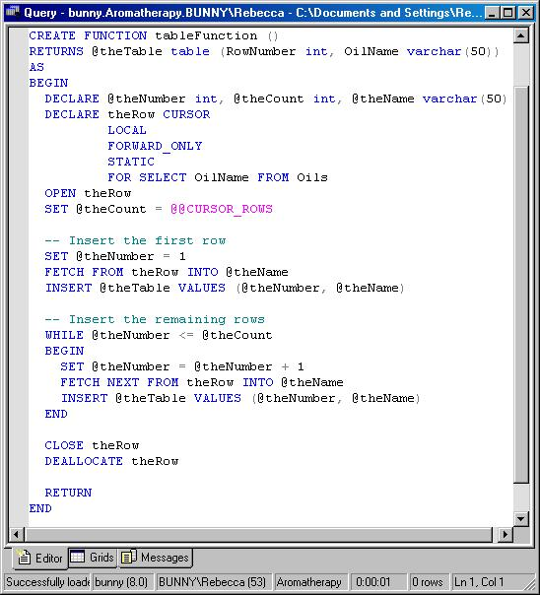

Применение пользовательских функций
Синтаксис вызова скалярных функций схож с синтаксисом, используемым для встроенных функций Transact-SQL:
имя_владельца.имя_функции([список_параметров])
Имя_владельца для скалярной функции является обязательным. Вы не можете использовать синтаксис с именованными параметрами (например, @имя_параметра = значение), а также не можете не указывать (опускать) параметры, но вы можете применять ключевое слово DEFAULT для указания значения по умолчанию, как вы это делаете для хранимых процедур.
Для скалярной функции вы также можете использовать оператор EXECUTE:
EXECUTE @возвращаемое_значение = имя_функции(список_параметров)
Если вы используете оператор EXECUTE для пользовательской функции, вам не нужно указывать имя_владельца. В этом синтаксисе вы можете использовать именованные параметры:
EXECUTE @возвращаемое_значение = имя_функции @параметр = значение
[, @параметр = значение [,...]]
Если вы используете именованные параметры, параметры не обязательно должны следовать в том порядке, в котором они указаны в объявлении функции, но вам необходимо указать все параметры; нельзя опускать ссылку на параметр для использования значения по умолчанию.
Для табличных пользовательских функций, как подставляемых, так и многооператорных, должен всегда использоваться тот же синтаксис, что и для встроенных функций:
имя_функции([список_параметров])
Имя_владельца здесь указывать не требуется, но необходимо включить все определенные параметры, как и при вызове любой пользовательской функции.
Скалярные пользовательские функции могут использоваться везде, где допустимо использовать тип данных, который они возвращают. Табличные пользовательские функции могут быть использованы только во фразе FROM оператора SELECT.
Примеры.
А) Используйте скалярную функцию в операторе PRINT
- Введите в панели инструментов редактора запросов следующий оператор SQL в окне Query (Запрос):
PRINT dbo.scalarFunction('German Chamomile')
- Нажмите кнопку Execute Query (Выполнить запрос) в панели инструментов редактора запросов, который выполнит оператор и отобразит результат.
Б) Используйте скалярную функцию в операторе SELECT
- Введите в панели инструментов редактора запросов следующий оператор SQL в окне Query (Запрос):
- SELECT OilID, dbo.scalarFunction(OilName)
FROM Oils
- Нажмите кнопку Execute Query (Выполнить запрос) в панели инструментов редактора запросов, который выполнит оператор и отобразит результат.
В) Используйте табличную функцию в операторе SELECT
- Введите в панели инструментов редактора запросов следующий оператор SQL в окне Query (Запрос):
SELECT * FROM tableFunction()
2. Нажмите кнопку Execute Query (Выполнить запрос) в панели инструментов, который выполнит оператор и отобразит результат.

Применение пользовательских функций в определениях таблиц
Пользовательские функции могут быть использованы в определениях таблиц, предоставляемых владельцем таблицы, но на параметры, используемые в этих функциях, накладываются некоторые ограничения.
При использовании в качестве типа данных для вычисляемого столбца, параметры пользовательской функции должны быть либо другими столбцами в таблице, либо константами. Это справедливо и в том случае, если пользовательская функция используется в качестве проверочного ограничения типа CHECK. Если пользовательская функция используется как значение по умолчанию для столбца, параметры должны быть константами.
Г) Примените пользовательскую функцию в вычисляемом столбце
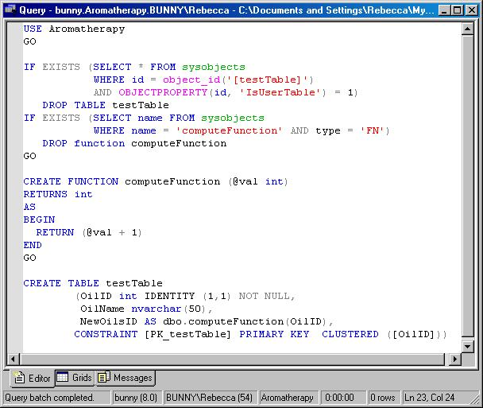

Д) Примените пользовательскую функцию в определении DEFAULT
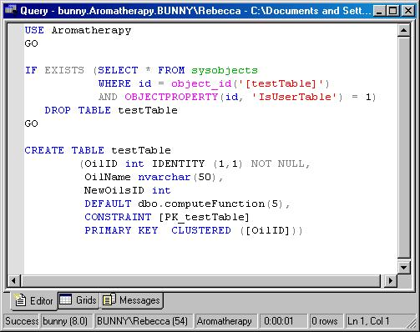

Лабораторная работа рассчитана на 2 часа аудиторных занятий и состоит в изучении теоретического материала и получении практических навыков по созданию хранимых процедур. Сдача лабораторной работы заключается в ответах на контрольные вопросы и демонстрации индивидуального задания.

Порядок выполнения работы:
1. Изучение теоретических сведений по теме лабораторной работы
2. Выполнение задания:
а) Создать хранимые процедуры в соответствии с требованиями индивидуального варианта задания на разработку курсового проекта.
б) Создать пользовательские функции (назначение выбирается по своему усмотрению):
- возвращающие скалярные значения,
- возвращающие таблицу.
3. Оформление отчета по лабораторной работе, который должен содержать:
- Название, цель и задание к лабораторной работе
- Результаты выполнения задания: скрипты созданных хранимых процедур и пользовательских функций
4. Защита лабораторной работы

Контрольные вопросы:
1. Назначение хранимых процедур?
2. Классификация хранимых процедур?
3. Как можно осуществлять управление ходом процедуры?
4. Способы создания хранимых процедур?
5. Способы передачи и возврата параметров в хранимую процедуру?
6. В чем заключается управление хранимыми процедурами?
7. Назначение механизма пользовательских функций?
8. Способы создания пользовательских функций

Контрольные задания для СРС

1. Опишите средства управления ходом выполнения хранимой процедурой

2. Какие системные переменные используются хранимыми процедурами?

3. Составьте перечень системных хранимых процедур и их назначения в MS SQL Server

1. Теоретическая часть
Хранимые процедуры позволяют объединять T-SQL команды в один логический блок для повторного использования и управления сложными выборками данных. Пользовательские функции могут возвращать скалярные значения или таблицы и использоваться в запросах для вычислений.

2. Практическая часть

2.1 Созданные функции

1. Скалярная функция: стаж сотрудника

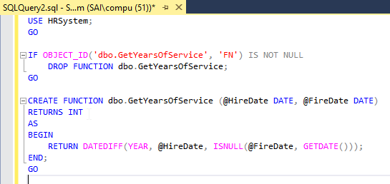

2. Табличная функция: список сотрудников по подразделению и образованию

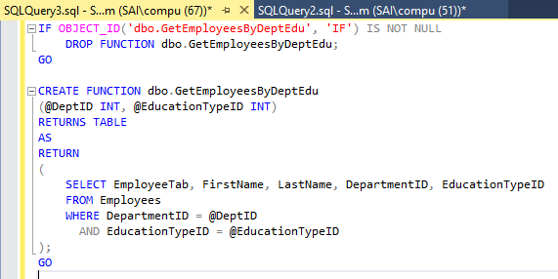

2.2 Созданные хранимые процедуры

1. Многодетные сотрудники в i-м подразделении:

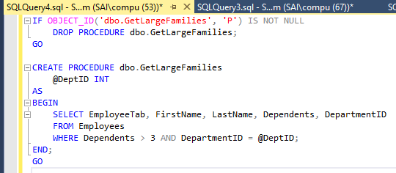
2. Количество сотрудников по подразделениям:

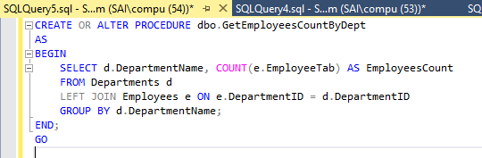
3. Стаж сотрудника (используем функцию):

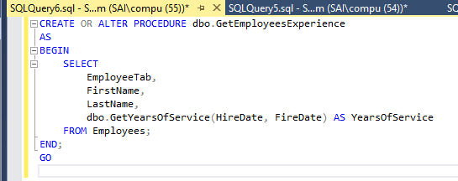

4. Работники со стажем 10–15 лет:

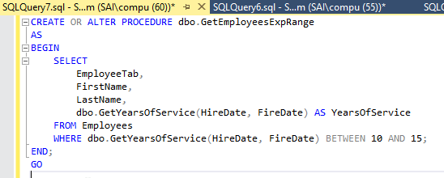

5. Работники из i-го приказа, фамилия на «K»:

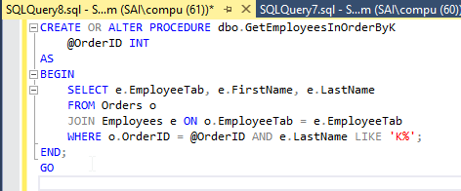

6. Уволенные в текущем году пенсионеры:

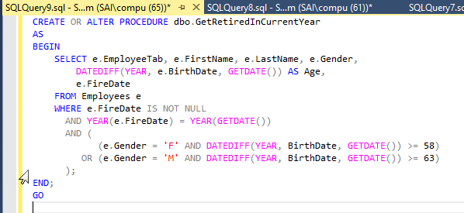

7. Пособия на иждивенцев (1/10 оклада):

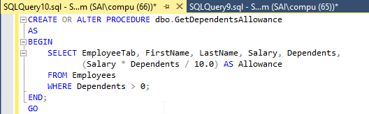

Код для вывода всех комманд и запросов:

EXEC dbo.GetLargeFamilies 1;
EXEC dbo.GetEmployeesCountByDept;
EXEC dbo.GetEmployeesExperience;
EXEC dbo.GetEmployeesExpRange;
EXEC dbo.GetEmployeesInOrderByK 3;
EXEC dbo.GetRetiredInCurrentYear;
EXEC dbo.GetDependentsAllowance;

SELECT * FROM dbo.GetEmployeesByDeptEdu(1,3);

Вывод комманд:
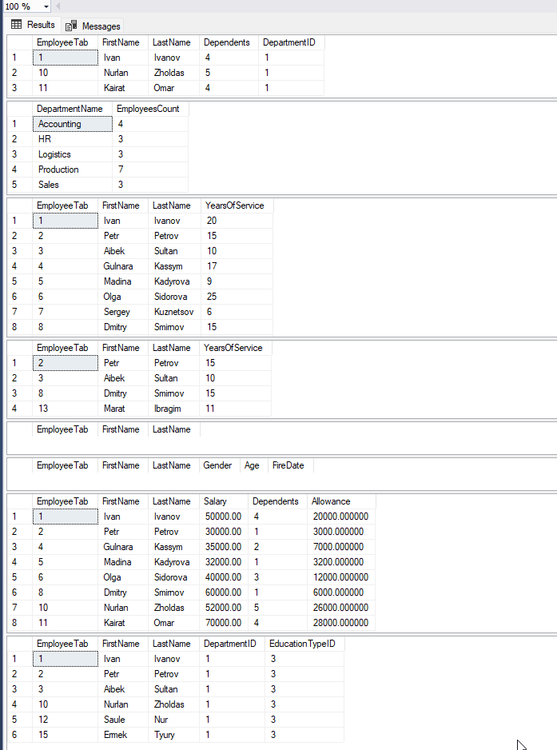

3. Контрольные вопросы
- Назначение хранимых процедур: автоматизация, повторное использование, упрощение сложных операций.
- Классификация: системные, расширенные, пользовательские.
- Управление ходом процедуры: IF…ELSE, CASE, WHILE, GOTO, TRY…CATCH.
- Способы создания: CREATE PROCEDURE, Enterprise Manager, мастера SSMS.
- Передача и возврат параметров: входные (@param), выходные (@param OUTPUT), RETURN.
- Управление: ALTER, DROP, sp_rename.
- Назначение функций: вычисления, упрощение сложных выборок, возвращение значений.
- Способы создания функций: CREATE FUNCTION (скалярная, табличная).

Контрольные вопросы ответы
1. Назначение хранимых процедур
Хранимые процедуры предназначены для хранения и выполнения заранее определённых последовательностей SQL-запросов и операций на сервере баз данных. Они позволяют автоматизировать повторяющиеся задачи, повышают производительность за счёт компиляции кода на сервере, обеспечивают централизованное управление логикой и повышают безопасность, так как пользователи могут выполнять операции без прямого доступа к таблицам.

2. Классификация хранимых процедур
Хранимые процедуры классифицируются по нескольким признакам:
По функциональному назначению: процедуры для добавления, обновления, удаления данных, процедурные блоки обработки данных, процедуры для отчётности.
По способу вызова: вызываемые напрямую пользователем или автоматически при наступлении определённых событий (триггеры).
По наличию параметров: процедуры с параметрами и без них.

3. Как можно осуществлять управление ходом процедуры
Управление ходом процедуры осуществляется с помощью конструкций языка T-SQL:
Условные операторы (IF...ELSE) позволяют выбирать разные ветки выполнения.
Циклы (WHILE) дают возможность повторять действия.
Операторы обработки ошибок (TRY...CATCH) обеспечивают контроль ошибок и выполнение альтернативных действий.
Операторы выхода (RETURN) позволяют преждевременно завершить выполнение процедуры.

4. Способы создания хранимых процедур
Хранимые процедуры создаются с использованием SQL-команды CREATE PROCEDURE с указанием имени процедуры и тела, содержащего SQL-запросы. Пример синтаксиса:

CREATE PROCEDURE ИмяПроцедуры
AS
BEGIN
-- Тело процедуры
END;

Также процедуры можно изменять командой ALTER PROCEDURE и удалять с помощью DROP PROCEDURE.

5. Способы передачи и возврата параметров в хранимую процедуру
В хранимую процедуру параметры передаются следующим образом:
Входные параметры (IN) — передают значения внутрь процедуры.
Выходные параметры (OUT) — позволяют возвращать значения из процедуры.
Входно-выходные параметры (INOUT) — могут как принимать значения, так и возвращать их.
Пример использования:

CREATE PROCEDURE ПримерПроцедуры
@Входной INT,
@Выходной INT OUTPUT
AS
BEGIN
SET @Выходной = @Входной * 2;
END;

6. В чем заключается управление хранимыми процедурами
Управление хранимыми процедурами включает их создание, модификацию, удаление и выполнение. Также управление охватывает контроль доступа к процедурам с помощью прав пользователей, оптимизацию работы процедур, обработку ошибок внутри процедуры и отслеживание выполнения для повышения надёжности и безопасности баз данных.

7. Назначение механизма пользовательских функций
Пользовательские функции предназначены для выполнения определённых операций и возврата результата в SQL-запросе. Они позволяют повторно использовать код, создавать вычисляемые значения, формировать отчёты, обеспечивать читаемость и структурированность запросов, а также инкапсулировать сложную логику.

8. Способы создания пользовательских функций
Пользовательские функции создаются с использованием команды CREATE FUNCTION. Функции могут быть скалярными, возвращающими одно значение, или табличными, возвращающими набор строк. Пример создания скалярной функции:

CREATE FUNCTION ФункцияПример(@Входной INT)
RETURNS INT
AS
BEGIN
RETURN @Входной * 10;
END;

Табличные функции создаются с RETURNS TABLE и позволяют возвращать таблицу значений для использования в запросах SELECT.

4. Вывод
В ходе работы созданы хранимые процедуры и пользовательские функции для управления сложными выборками данных в подсистеме «Кадры». Работа демонстрирует практическое применение T-SQL в MS SQL Server для обработки и анализа данных сотрудников предприятия.

